LIGA DE AMADORES DE RÁDIO TRANSMISSÕES



L.A.R.T. - Liga de Amadores de Rádio Transmissões vai promover no dia 5 de Abril, em Carnaxide / Paço de Arcos o seu 13º ENCONTRO LUSOFONO e ASSEMBLEIA-GERAL

A frequência de aproximação e de trabalho será a seguinte: 145.375MHz

PROGRAMA:

10:00 CONCENTRAÇÃO
Junto À ANPC – Autoridade Nacional de Proteção Civil (Av do Forte em Carnaxide * 2794 - 112 Carnaxide * Telefone 214247100 Fax 214247180 * geral (at) prociv.pt * Coordenadas: 38.720576, -9.235058);

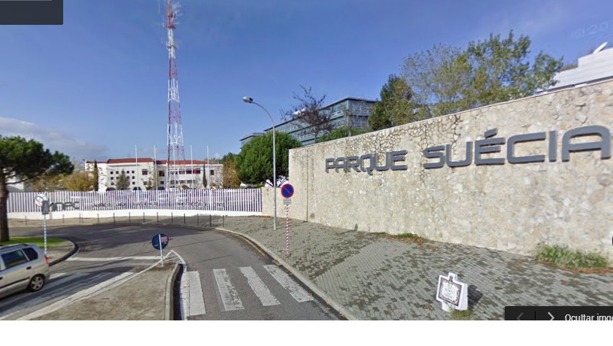

10:30 INÍCIO DA VISITA

Saída para uma visita às Instalações da ANPC – Autoridade Nacional de Proteção Civil;

13:30 VITAMINICO

Almoço na Associação Nacional dos Comandos (Bateria da Laje – Paço de Arcos (N 38º 41’ 9078” * W 9º 18’ 13,88” * preços entre 10 e 12 euros);

15:00 ASSEMBLEIA GERAL

Decorre nas instalações da Associação de Comandos (Convocatória já enviada por E-Mail)

18:00 FINAL DO ENCONTRO.

